School
news

1 Наурыз – Алғыс айту күні!

Құттықтаймыз!

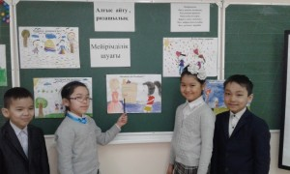
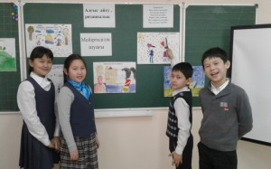

Март 2016 Нурыз

Алғыс айту, ризашылық-адамның адамға жасаған жақсылығына, іс-әрекетіне өз ризашылығын білдіруі болып табылады.Адам баласына өзінің өмірінде болып жатқан жағдайларына түсіністікпен қарап, қолындағы барына қанағат етуі керек! Алғыс пен ризашылық ең алдымен өмірді бағалау болып табылады.Адам баласы өзінің өзгеге жасаған жақсылығына,игі істер орындаған кезде, өз бойында ризашылықты сезінеді.Ал өзге адамның жасаған қамқорлығына , мейірімділігіне, ізеттілігіне өз алғысын айтып жатады. Біз өсіп келе жатқан келешек ұрпағымызға қамқорлық, адамгершілік, ізеттілік , мейірімділік сияқты құнды қасиеттерді бойларына дарытып , дұрыс жол көрсетуіміз керек!
Каирова Ажар 7 «А»

8 наурыз - мерекесі

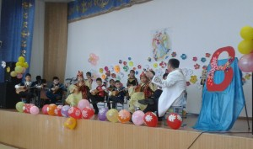
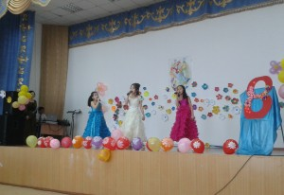
Бүгін мектебімізде 8 наурыз халықаралық әйелдер күніне орай мерекелік концерт өтті. Мерекелік іс-шараға мектеп оқушылары мен ер мұғалімдері атынан әсем өлеңдер орындалып, би биленіп, гимнастикалық номерлер көрсетілген. Құрметті абзал жанды ұстаздар, аяулы аналар, қыздар! Мереке құтты болсын!

Март 2016 Нурыз

Ашық сабақ
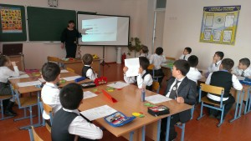
Мектебімізде бастауыш сыныптар апталығы аясында 1 "Б" сыныбында ашық сабақ өтті. Сабақ дүниетану пәнінен "Көкөністер" тақырыбы бойынша болды. Сабақта Исимова Алия Кутубаевна step by step технологиясын қолданды. Оқушылар төрт станцияларды: математика, сауат ашу, бейнелеу және дүниетану айналып өтті. Әр станцияда оқушылар қызықты тапсырмаларды орындап, өзі-өздерін бағалады. Математика станциясында есептер шығарды, сауат ашу станциясында кодталған сөздерді тапты, дүниетану станциясында жемістер мен көкөністердің қасиеттерін сипаттады, бейнелей станциясында көкөніс суреттерін бояды.
Каирова Ажар 7 «А»

Ертегілер әлемі
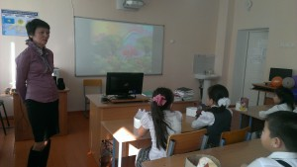
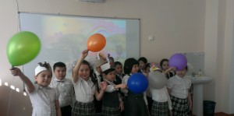
Бастауыш сынып апталығының жоспары бойынша бүгін мектебімізде 2 "А" сыныбында сыныптан тыс іс-шарасы өтті. "Ертегілер әлемінде" атты тәрбиелік іс-шарасын ұзартылған күн тобының мұғалімі Тизикпаева Бибигүл Манапқызы өткізді. Оқушылар викторина сұрақтарына жауап беріп, жасырылған ертегілерді тапты. "Жыл басына таласқан хайуанаттар" ертегінің қойылымын көрсетті. Іс-шара оқушылардың "Ертегілер" әнін орындауымен аяқта

Ершенева Адель 9 «А»
Март 2016 Нурыз
Көктем аруы

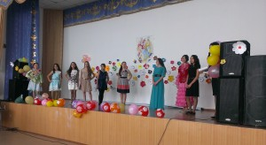

Мектебімізде "Көктем аруы" атты қыз сыны сайысы өтті. Сайы бірнеше кезеңнен тұрды. «Сыр мен сымбат сұлулығы» кезеңінде арулар жиналған қауымға өздерін таныстырды. Қазылар алқасы, сондай-ақ олардың сахнада өзін-өзі ұстай білу мәнері мен киім үлгісіне мән берді. Қолөнер шеберлігінің «Бес саусағынан бал тамған» сайысында қыздар ою-өрнек салу, кесте тігу, ұршық иіру және дәмді тағамдар әзірлеу өнерлерін паш етті. «Өнерге әркімнің-ақ бар таласы» сайысында көрермендер қатысушылардың ән айту, би билеу, мәнерлеп өлең оқу шеберліктеріне тәнті бола алды. Қызықты әрі тартысты өткен байқау қорытындысы бойынша, "Мисс Көктем аруы" атағын 9 "А" сынып оқушысы Усаханова Алема және "Вице Мисс Көктем аруы" 6 "А" сынып оқушысы Қабдолла Фариза иеленді.

Бакібай Амина 9 «А»

Наурыз ― жыл басы,
көктем мейрамы.

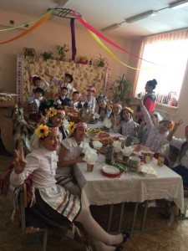
«Береке басынан басталады» демекші, «жыл басы жақсы басталса, аяғы да жақсы болады» деген қазақ халқы. Наурыз күнгі таң алдында орындалады екен. Бұның мәні: дала аралаған Қызыр ата келіп «қыдыр, құт дарытып» кетеді дейді екен. Ұлттық салт – дәстүрді таныстыру, бастауыш сынып оқушыларына қазақтың ұлттық өнерінен, мәдениетінен тәлім – тәрбие беру. Яғни, ұлтжандылыққа, әдептілікке тәрбиелеу болып табылады. Наурыз мерекесін тек қазақ халқы емес, бір шаңырақ астында тату-тәтті өмір сүріп жатқан өзге ұлт өкілдері де атап өтеді.Мектебімізде әр түрлі ұлт өкілдері оқитын болғандықтан, наурыз мерекесін де бірлесе отырып, әр ұлт өкілдерінің салт-дәстүрлерін, өнерлерін, дастархан жаю жоралғыларын көрсете отырып, атап өттік.

Март 2016 Нурыз

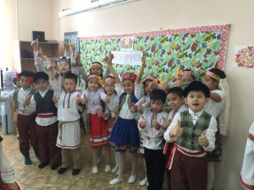

Шара барысында тек оқушылар ғана емес, ата-аналар өз өнерлерін ортаға салып, белсенділік танытты. 3 «А» сынып оқушылары белорусь ұлтының мәдениетін, салтын, би өнерлерін көрсетуге тырыстық. Мектеп басшысы Текжанова Ажар Төкенқызы оқушыларға, ата-аналарға осы мерекеде өз жылы лебізін білдіріп, тілек айтты. Ата-аналардың да мектеп басшылығына, жалпы ұжымға алғыстары шексіз!

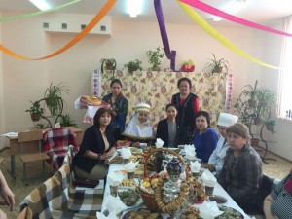

Иманкулов Ерасыл 9 «А»

